# 语言课程设计实验报告

|  |  |
| --- | --- |
| 姓 名 |  |
| 学 号 |  |
| 专 业 | 网络空间安全 |
| 起始日期 | 2020 年 7 月 |
| 结束日期 | 2020 年 7 月 |
| 总评  （教师填写） |  |

# 设计文档

1. **设计任务**

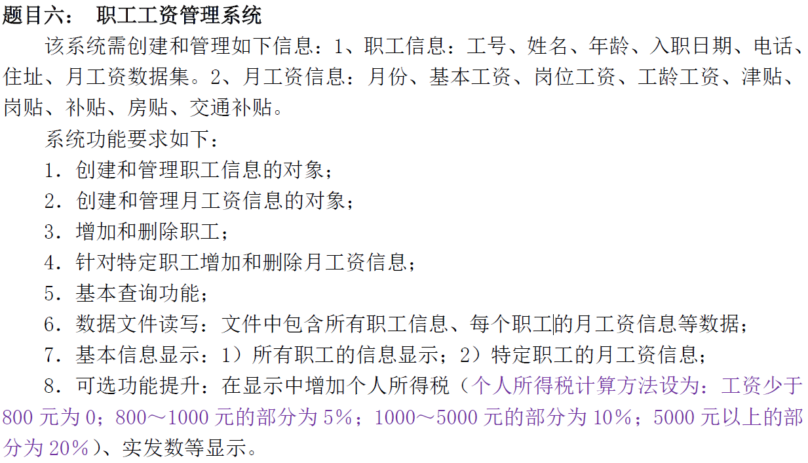

1. **设计实现的方法**
2. 主要功能



1. 对设计任务的理解和系统分析

用户主要为管理层人员，用于查看、管理、调整下属职工的档案与工资信息。作为软件，相比于纸质档案，优势应在于其对信息的增、删、修改更加便捷，查看时更加直观，且具备搜索、批量管理的功能。在设计程序的时候应考虑到这些功能。

1. 任务设计的基本思路和流程图

首先要有最基本的两个类：职工类和职工工资类，把工资单独拆出来是因为一个职工的信息中要包含12个月的工资，而每个月的工资信息中要包含月份、各项工资与补贴，至少9项数据，这样便于管理。

主窗口中包含一个TableView来显示职工列表，只显示基本信息，不包括工资数据。

包含的功能有文件的打开、保存、另存为，职工的添加、编辑、移除、查找、工资查看。

需要设置一个是否有文件打开的标记，当没有文件打开时，除“打开”以外的其他操作都不能进行，且弹出警告对话框。

职工的添加和编辑需要新设计一个对话框，因为内容类似，就使用同一个模板，功能和标签内容随需要略作改变。

职工的编辑和删除使用的方式是先在列表中选择职工，获取对应的行号，再对应到职工，点击编辑或删除按钮后，弹出相应对话框，执行操作。

查找操作需要先选择查找方式：按姓名、年龄、工号等查找，再输入查找内容，选择匹配方式：精确、模糊（某些方式没有选择匹配方式的必要，如年龄和入职日期，就在对话框中把匹配方式隐藏），以上需要两个单独的对话框。开始查找，将查找结果显示在主窗口的列表中。

月工资的处理和显示：在添加一名职工后，在同一目录下创建一个txt文件，按照“主文件名_工号.txt”的格式命名，当对职工进行编辑后，若工号有变化，文件名要跟随一起变化；删除职工后，删除文件。点击“查看职工工资信息”按钮，弹出对话框，对话框中包含一个TableView，列为月份，行为各项数据，最后两行是个人所得税和实发数，是根据工资数据计算得来，所以要设为只读。这里的操作方式为直接在表格中对数据进行编辑，每检测到表格数据有改动，就自动保存文件，同时刷新最后两行的数据。

“显示所有职工”的功能是在查找功能使用之后，此时主窗口的表格显示内容为查找结果，点击该按钮来起到一个刷新的作用，重新显示所有职工。

另外，为了程序美观，还要考虑到表格的对齐、列宽、行高，以及表格大小随窗口尺寸改变。

1. **关键代码说明**
   1. 职工基本信息的读取与储存：

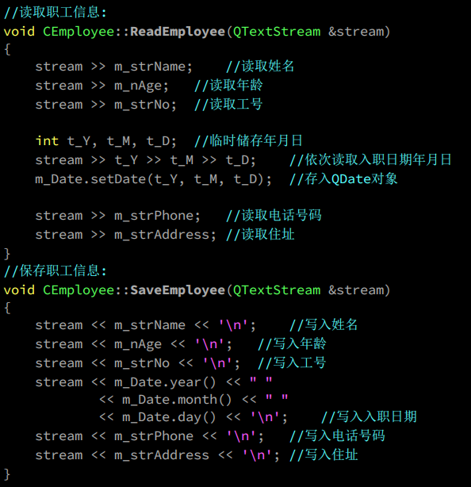

* 1. 文件的读写：

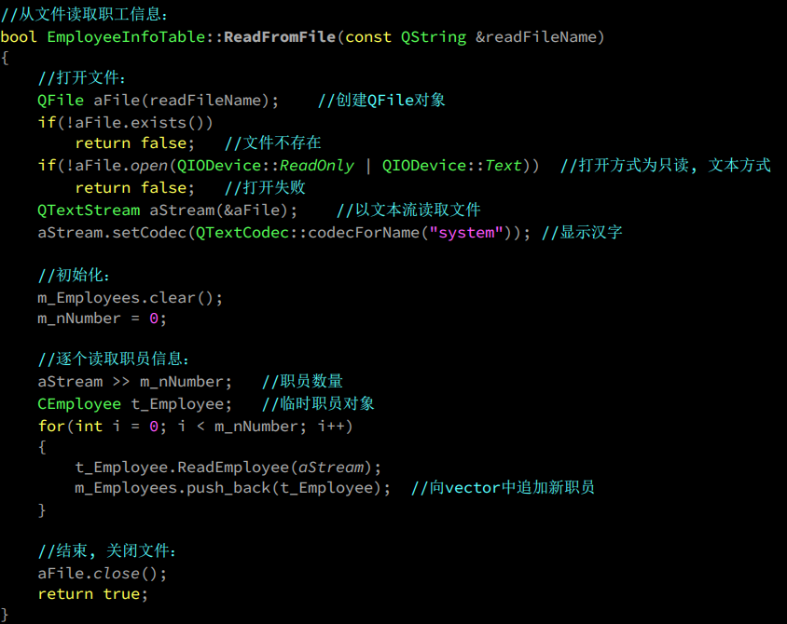

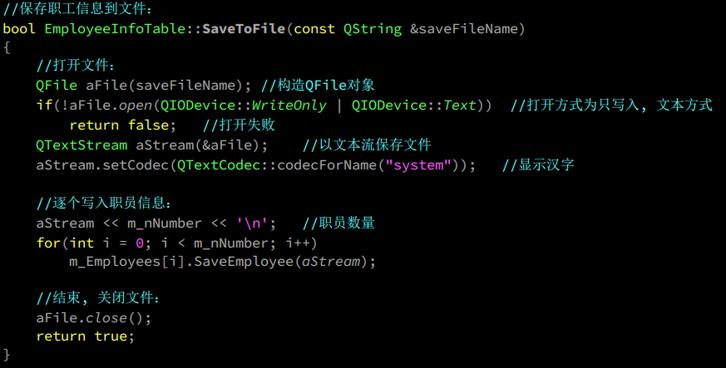

* 1. 获取点击的表格行号、列号（初始值设为-1，用来判断是否有效选中）：

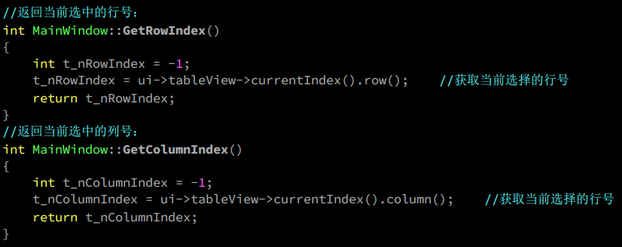

* 1. 查找操作：

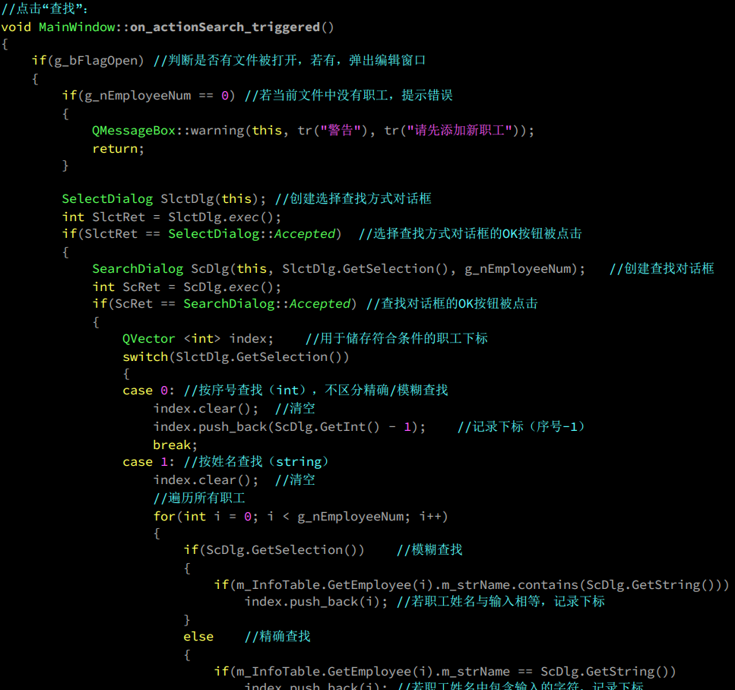

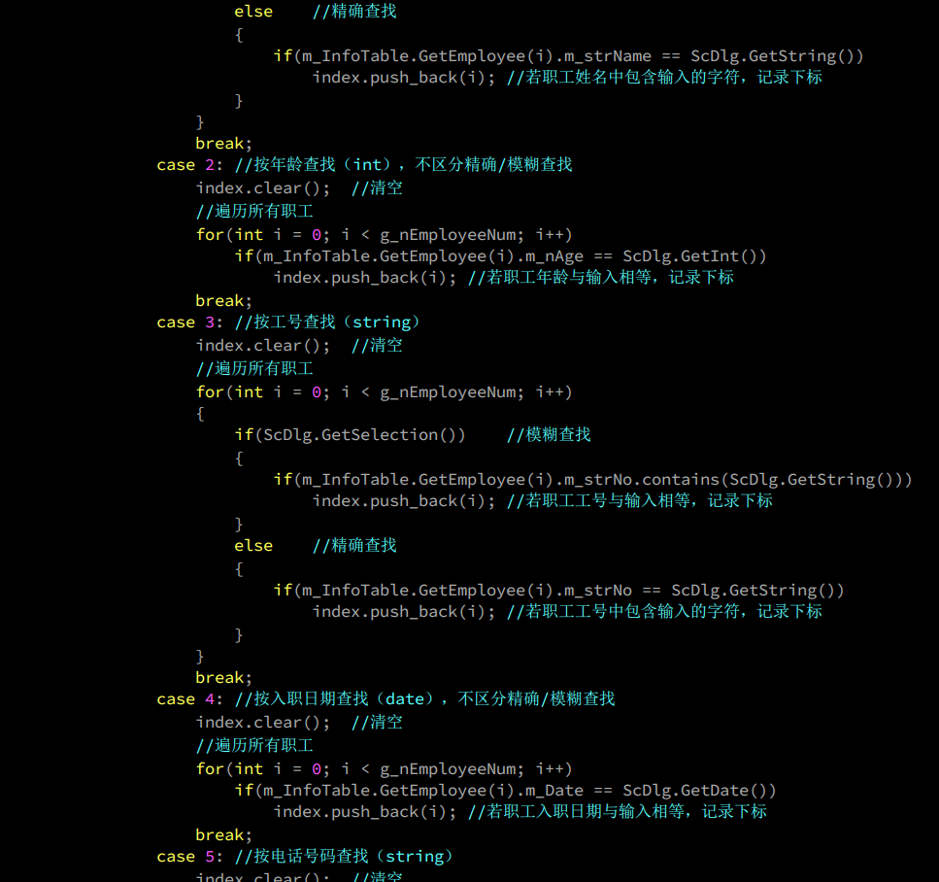

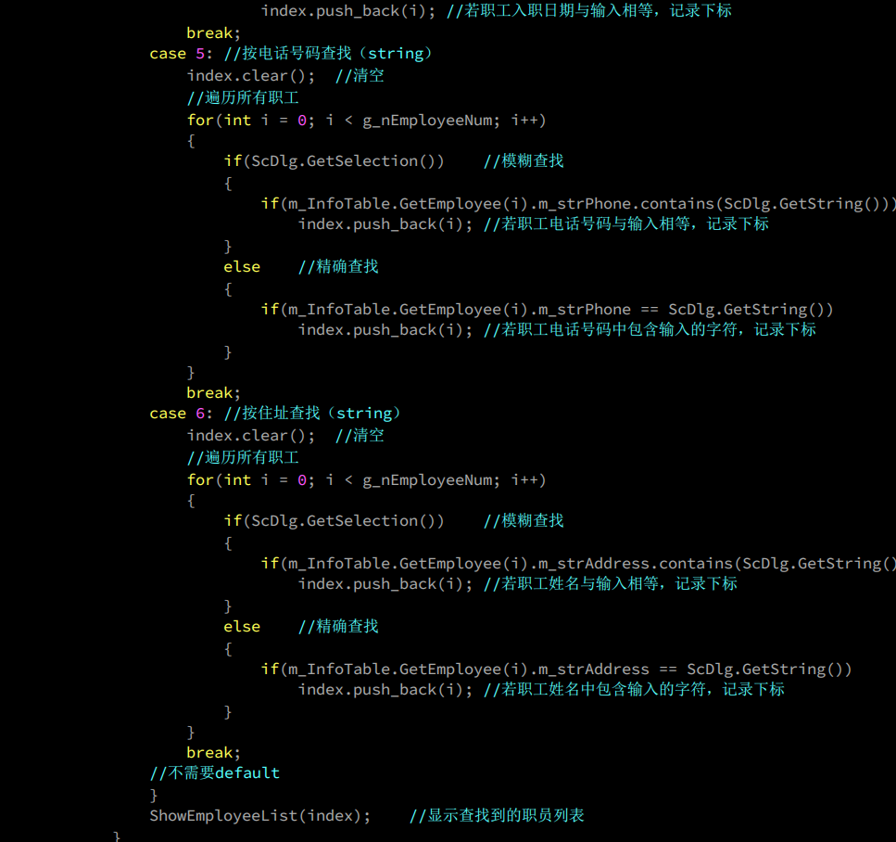

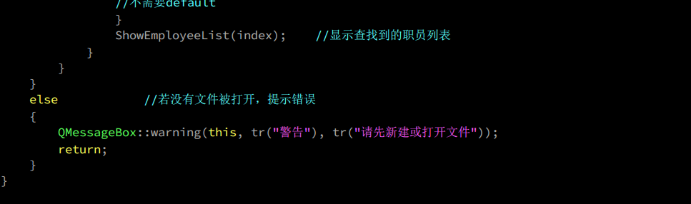

* 1. 记录表格数据改动的函数，用于直接在表格中编辑工资信息：

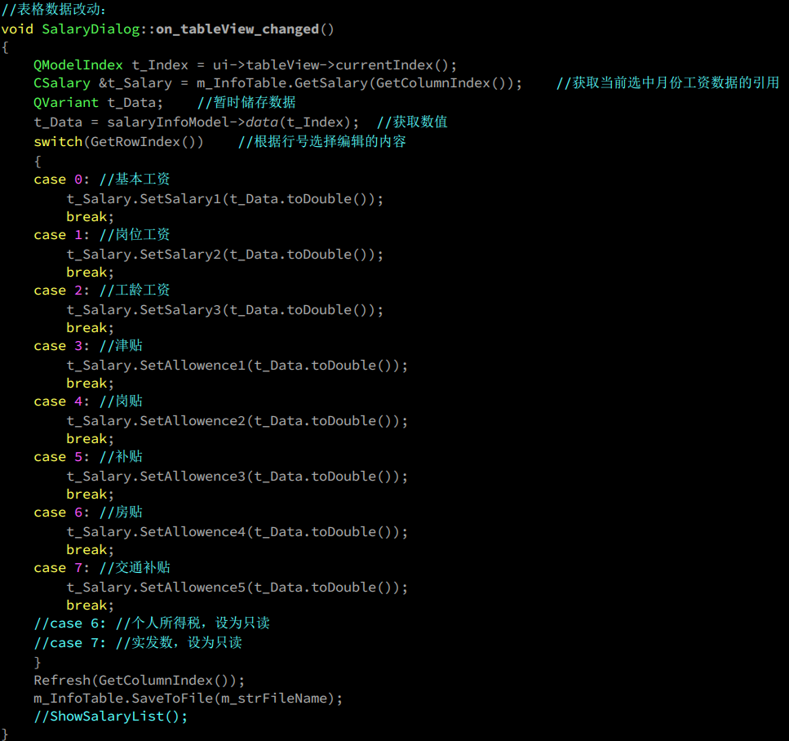

1. **测试报告**

|  |  |
| --- | --- |
| 用例名称：文件打开与保存  用例编号：20210720-001  测试人员： 测试时间：2021年7月20日 | |
| 用例类型 | 正常用例 |
| 前置条件 | 1. 任意目录下新建空txt文件； 2. 未在程序中打开任何文件。 |
| 后置条件 | 无 |
| 操作步骤 | 运行程序，点击“打开”，之后点击“保存”或“另存为”。 |
| 预期结果 | txt文件由空变为只有一个0（文件第一行存储职工个数）。 |
| 优先级 | 不用管 |
| 测试结果 | 符合预期。 |

|  |  |
| --- | --- |
| 用例名称：添加新职工  用例编号：20210720-002  测试人员： 测试时间：2021年7月20日 | |
| 用例类型 | 正常用例 |
| 前置条件 | 已打开一个职工文件（为空或不为空均可）。 |
| 后置条件 | 无 |
| 操作步骤 | 点击“添加新职工”，在弹出的对话框中输入职工信息。 |
| 预期结果 | 1. 添加新职工的对话框正常弹出； 2. 填写的信息显示在表格中，点击保存后，txt文件中出现相应内容； 3. 职工文件同目录下多出一个名称为“主文件名_工号.txt”的工资文件。 |
| 优先级 | 不用管 |
| 测试结果 | 符合预期。 |

|  |  |
| --- | --- |
| 用例名称：编辑职工  用例编号：20210720-003  测试人员： 测试时间：2021年7月20日 | |
| 用例类型 | 正常用例 |
| 前置条件 | 已打开职工文件，且文件中已存在至少一名职工。 |
| 后置条件 | 无 |
| 操作步骤 | 选中一个职工后点击“编辑职工”或直接在表格中双击修改。 |
| 预期结果 | 1. 若未选中职工，提示错误； 2. 编辑后，表格中相应职工信息更新，若工号改变，该职工相应的工资文件名称也会变化。 3. 保存后，职工文件中相应变化。 |
| 优先级 | 不用管 |
| 测试结果 | 符合预期。 |

|  |  |
| --- | --- |
| 用例名称：移除职工  用例编号：20210720-004  测试人员： 测试时间：2021年7月20日 | |
| 用例类型 | 正常用例 |
| 前置条件 | 已打开职工文件，且文件中已存在至少一名职工。 |
| 后置条件 | 无 |
| 操作步骤 | 选中一个职工后点击“移除职工”。 |
| 预期结果 | 1. 列表中该职工被移除； 2. 该职工对应的工资文件被移除。 |
| 优先级 | 不用管 |
| 测试结果 | 符合预期。 |

|  |  |
| --- | --- |
| 用例名称：查找职工  用例编号：20210720-005  测试人员： 测试时间：2021年7月20日 | |
| 用例类型 | 正常用例 |
| 前置条件 | 已打开职工文件，且文件中存在多名职工，最好存在多个姓名、工号、住址等存在重叠部分（含相同字符）。 |
| 后置条件 | 无 |
| 操作步骤 | 点击“查找”，依次测试每种查找方式，输入查找内容，选择精确或模糊匹配方式，开始查找。 |
| 预期结果 | 精确查找的结果与输入完全一直，模糊查找为包含即可，结果会显示在主窗口的表格中。 |
| 优先级 | 不用管 |
| 测试结果 | 符合预期。 |

|  |  |
| --- | --- |
| 用例名称：显示所有职工  用例编号：20210720-006  测试人员： 测试时间：2021年7月20日 | |
| 用例类型 | 正常用例 |
| 前置条件 | 执行完查找操作，主窗口中表格显示的是查找结果。 |
| 后置条件 | 无 |
| 操作步骤 | 点击“显示所有职工”。 |
| 预期结果 | 主窗口中表格恢复为显示所有职工。 |
| 优先级 | 不用管 |
| 测试结果 | 符合预期。 |

1. **暑期学校小结**

通过完成一个基本具有必要功能的信息管理系统，来巩固C++基础，提升编程能力、增强实际应用能力、培养全局和系统观念。并且在编写程序过程中，逐步通过自学掌握Qt的一些基础操作。从最开始根本看不懂示例代码，到最后基本能搞清楚每个语句的功能，收获颇丰。